Uso da Linguagem Natural para Manipulação e Interação de Ambientes Tridimensionais Educacionais para Engenharia Elétrica

Bianchi Serique Meiguins^{,2}, Breno Serique Meiguins¹, Luiz Affonso Guedes¹, Marcos Paulo Alves de Souza¹, Marcelo de Brito Garcia¹, Gustavo Campos , Rosevaldo Dias de Souza Júnior².

Abstract: The aim of this article is to make possible that users can have a better interaction in the manipulation of a three-dimensional environment using the natural language, for that, we propose an integration among VRML (Virtual Reality Modeling Language), JAVA and PROLOG (Programming in Logic). As case study we have used the tool to support the learning of electric circuits, namely LVEE (Virtual Laboratory for Electronic Experiences), that it is a three-dimensional environment for simulation of electronic experience. The LVEE interface allows the construction of circuits using 3D components, as well as simulations local or remote of the created circuits.

Keywords: Java, LVEE, Prolog, VRML.

Resumo: O objetivo deste artigo é possibilitar que usuários possam ter uma melhor interação na manipulação de uma ambiente tridimensional utilizando a linguagem natural, para isso propõe-se uma integração entre VRML (Virtual Reality Modeling Language), JAVA e PROLOG. Como estudo de caso propõe-se o uso de uma ferramenta de auxílio ao aprendizado de circuitos elétricos, chamado LVEE (Laboratório Virtual de Experiências de Eletrônica), que é um ambiente virtual tridimensional para simulação de experiências de circuitos elétricos. A interface do LVEE permite a construção de circuitos elétricos usando componentes 3D, bem como simulações locais ou remotas dos circuitos criados.

Palavras-chaves: Java, LVEE, Prolog, VRML.

- Introdução:

Com a evolução constante das tecnologias aplicadas a interfaces do usuário, uma nova geração de interfaces vem se estabelecendo. Dentre as novas tecnologias de interface surge com destaque a Realidade Virtual (RV) facilitando a visualização, manipulação e interação de usuários com ambientes computacionais tridimensionais (3D). Além da RV, a Inteligência Artificial (IA) também vem para melhorar a interação do usuário com o ambiente, e que juntas se torna uma grande e poderosa combinação tecnológica para o desenvolvimento de ambientes tridimensionais inteligentes, que é o próximo passo evolucionário para o desenvolvimento de interface humano-computador [1] [2].
Foi com o objetivo de utilizar as características disponibilizadas pela Realidade Virtual à Educação que o Laboratório Virtual de Experiências de Eletrônica (LVEE) foi concebido [3]. O LVEE é um ambiente virtual que propicia ao aluno criar de forma tridimensional, circuitos elétricos e em seguida simulá-los, obtendo resultados, como por exemplo, de correntes e tensões nos componentes do circuito criado. Contudo, devido à interface do protótipo conter vários campos e botões a serem preenchidos ou acionados, pensou-se em uma forma de melhorar a usabilidade de interação com a interface, tornando-a mais simples e intuitiva. Esta melhora se deu através do uso de um Processador de Linguagem Natural (PLN), que proporciona ao usuário a possibilidade de trabalhar ou interagir com o protótipo através de sua língua natural. As simulações podem ser feitas local ou remotamente, através da Internet, estendendo as possibilidades citadas do uso da Realidade Virtual para Educação a Distância (EAD).
Esta ferramenta, denominada de LVEE com PLN, faz uso das seguintes tecnologias (Figura1):

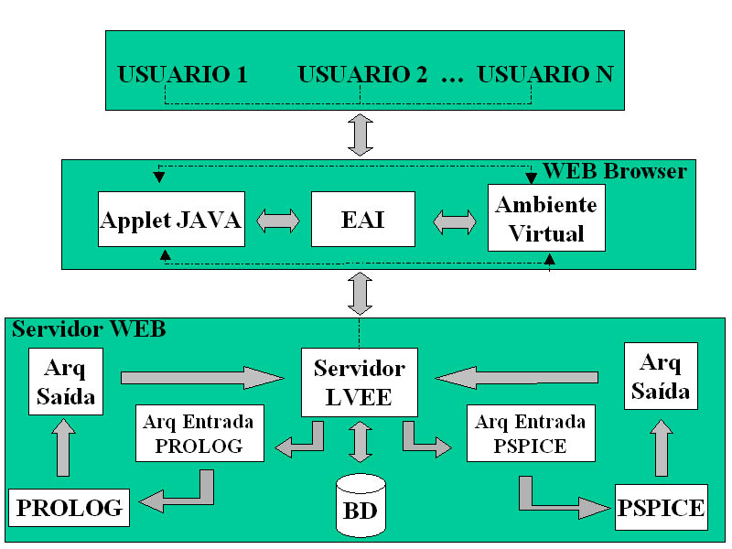

FIGURA 1:
Relacionamento entre as principais tecnologias do protótipo.

- VRML é um padrão internacional para a descrição de ambientes virtuais através de primitivas tridimensionais como: cubo, esfera, cilindro e outras formas mais complexas utilizando polígonos ou deformações.
- EAI (Exthernal Authoring Interface) [5] foi projetada para que um programa externo, como applet Java, envie mensagens para os objetos existentes no ambiente VRML, realizando ações como a criação de outros objetos ou animações.
- PROLOG: responsável pelo processamento lingüístico das sentenças levando em consideração todas as características da língua portuguesa.
- PSPICE SPICE é um acrônimo para Simulation Program with Integrated Circuit Emphasis. Foi desenvolvido na Universidade da Califórnia em Berkeley, no início dos anos 70 e calcula o comportamento do circuito [4].

- Laboratório Virtual de Experiências de Eletrônica
A proposta é utilizar a Realidade Virtual como uma interface mais natural entre aluno-computador, para simulação de circuitos elétricos com componentes passivos, ou seja, usando resistores, capacitores, fontes e indutores. Contudo, essas experiências não devem ficar restritas a circuitos elétricos, e ao conjunto dessas experiências deu-se o nome de Laboratório Virtual de Experiências de Eletrônica.
Devido às dificuldades de ensino/aprendizagem, para o curso de Engenharia Elétrica tradicional, é proposta a utilização de sistemas baseado em Realidade Virtual com o objetivo de minimizar os problemas citados ou resolvê-los por completo, sempre deixando claro que a Realidade Virtual deve ser usada como mais uma ferramenta para auxiliar o ensino presencial e não como substituta do mesmo.
A proposta do projeto LVEE tem como objetivos:
- Disponibilizar o conhecimento para aprendizado e revisões complementares das disciplinas envolvidas;
- Possibilitar maior tempo para a prática das experiências, levando em consideração o próprio ritmo do aluno;
- Facilitar o aprendizado, através de uma interface interativa que utiliza os conhecimentos já adquiridos no mundo real;
- Reduzir o custo de implantação de laboratórios, ao menos nas tarefas mais rotineiras e nas fases iniciais de aprendizado;
- Avaliar a potencialidade da RV na educação;
- Possibilitar fácil atualização do conjunto de experiências nos laboratórios virtuais e
- Avaliar a potencialidade e dificuldades na integração do VRML x Java.

- Arquitetura de Comunicação
Apesar do LVEE ainda ser um ambiente virtual monousuário, ele permite que várias instâncias sejam executadas simultaneamente. Ou seja, há a possibilidade de dois ou mais alunos estarem simulando seus circuitos ao mesmo tempo, sem que um interfira no outro. O modelo cliente-servidor é utilizado, e é implementando através da programação em Java utilizando threads e sockets, onde cada thread gerencia a conexão, e cada conexão é feita por um par de sockets que ligam o computador do aluno (cliente) ao o servidor onde está instalado o LVEE (Figura 2).

Figura 2:
Arquitetura de comunicação do LVEE.

- Protótipo.
O protótipo é carregado em uma página Web que é composto de duas partes. Uma para o AV e outra para a applet. O AV consiste de um protoboard onde o usuário poderá visualizar o circuito tridimensional montado. Um exemplo de AV com alguns componentes inseridos pode ser visto na Figura 3.

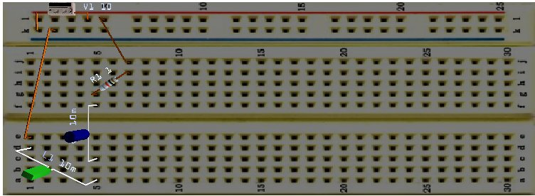

Figura 3:
Exemplo de um experimento inserido no AV para simulação

É no AV que o usuário perceberá modificações decorrentes de sua interação com a applet. Nela pode-se inserir e remover componentes eletrônicos, como: fonte, fio, resistor, indutor e capacitor, para realizar simulações de circuitos eletrônicos. O usuário poderá “descrever” as ações a serem executadas no LVEE como um todo através do campo Mensagem na applet (Figura 5). A applet com vários botões possui uma usabilidade de interação para a interface bastante complexa para um usuário comum. Esta interface pode ser vista na Figura 4.

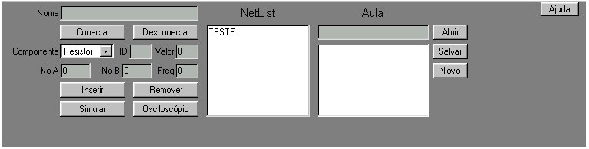

FIGURA 4:
Tela de interação entre o usuário e o sistema

Contudo com o objetivo de melhorar a usabilidade na interação homem-computador, foi desenvolvido um PLN para ser usado na composição da interface, possibilitando assim uma melhora bastante significativa na interface da applet, tornando-a mais simples, intuitiva e tão funcional quanto à da Figura 4. A interface da applet utilizando as técnicas de PLN pode ser vista na Figura 5.

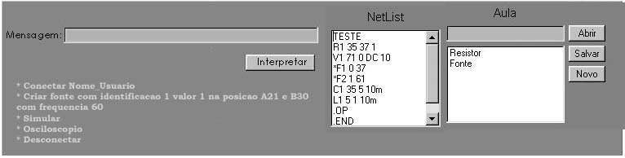

Figura 5:
Tela de interação entre o usuário e o sistema através de Linguagem Natural

A interface da applet contém dicas de como utilizar os comandos básicos do protótipo descritos na cor cinza a baixo do campo Mensagem. Este campo fornece a principal forma de interação entre o usuário e o protótipo.
Quando o usuário descreve o que quer no campo reservado para esta ação e posteriormente clica no botão Interpretar o módulo SERVIDOR é acionado para criar/escrever um arquivo de entrada de parâmetros para em seguida chamar o módulo PROLOG a ser executado, pois ele é responsável pela interpretação da sentença que passa por analisadores léxico, sintático e semântico, na verdade para todas as ações pedidas pelo usuário são criadas mensagens e enviadas ao servidor, e especificamente para o PLN para que possam ser interpretadas. O léxico transforma as unidades significativas das palavras, em identificadores (tokens); o sintático verifica se os tokens estão corretos de acordo com as regras gramaticais pré-definidas; o semântico implica atribuições de significado as estruturas geradas pela análise sintática [5] [6]. Com o término do processo de interpretação o PROLOG gerará um arquivo de saída que servira de entrada para o módulo SERVIDOR que ficou a espera dos parâmetros para retornar uma resposta ao usuário, que pode ser um retorno de erro como na Figura 6 ou resposta correta do pedido do usuário, como inserção de um objeto no ambiente virtual.

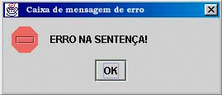

FIGURA 6:
Resultado gerado pelo PLN

A primeira tarefa que o usuário deve executar no LVEE é Conectar. Para esta operação o frase usada é “Conectar Nome_Usuário”. Após a descrição desta sentença, o usuário clicará no botão Interpretar para realizar o login do usuário no servidor, para que este possa se beneficiar de todos os serviços disponíveis pelo mesmo. Caso haja aulas específicas salvas pelo aluno da autenticação, seus nomes serão carregados para uma caixa de texto, para posterior seleção e carregamento das mesmas. As aulas estão armazenadas em um Banco de Dados (BD) no servidor.
Após a conexão o usuário poderá iniciar as suas experiências ou reeditar as que estiverem salvas.
Outro exemplo é quando o usuário desejar inserir no protoboard um resistor com valor 2 (dois) nas posições A21 e B30, neste caso, terá que se construir uma frase da seguinte forma: “Criar um resistor com identificação 9 valor 2 no A21 e no B30” ou “Criar R9 valor 2 no A21 e no B30”.
Ao término da interpretação tem-se um resultado com alguns parâmetros gerados como mostrada Figura 7.

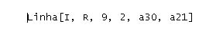

FIGURA 7:
Resultado gerado pelo PLN

Ao término do processo de comunicação do módulo SERVIDOR com o arquivo de saída do PROLOG, o servidor repassará para a Applet JAVA os parâmetros obtidos, que atualizará o ambiente virtual com o componente especificado.
O usuário ainda poderá solicitar através da applet que o protótipo disponibilize a simulação dos circuitos elétricos construídos, e em seguida os gráficos de um osciloscópio.
Quando o usuário descreve na applet a ação de simular experimento, o SERVIDOR aciona o módulo SPICE, que por sua vez fará toda a simulação do experimento através de cálculos matemáticos retornando um resultado que será repassado ao usuário em uma nova página em formato HTML para sua análise. Um resultado de simulação pode ser visto na Figura 8 logo abaixo.

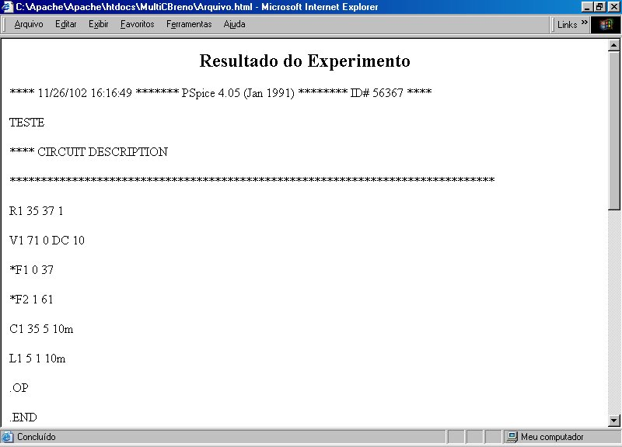

Figura 8:
Resultado da simulação da experiência.

Após a simulação, se tudo estiver de acordo, ou seja, o experimento estiver de acordo com as regras pré-definidas para o funcionamento do circuito o usuário ainda poderá solicitar através da applet a geração dos gráficos de um osciloscópio. Utilizando o campo Mensagem com “gráfico osciloscópio”, um dos resultados pode ser visto na Figura 9.

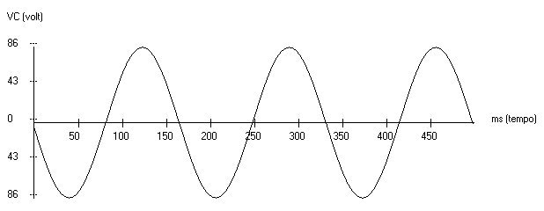

Figura 9:
Resultado da geração de um gráfico osciloscópio

O campo descrito como Netlist é o campo reservado para mostrar ao usuário qual o resultado obtido depois da interpretação do PLN em forma de códigos parametrizados de acordo com a experiência dos circuitos elétricos inseridos no ambiente. Um exemplo do Netlist com componentes pode ser visto na Figura 10.

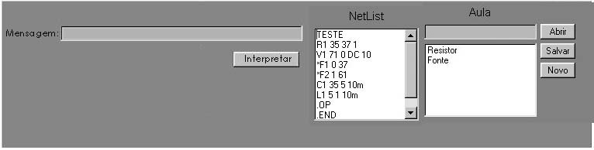

Figura 10:
Campo Netlist com os parâmetros

Os campos a baixo do texto onde está descrito Aula têm por finalidade realizar as seguintes ações: a segunda caixa de texto localizada a baixo da palavra Aula é utilizada para disponibilizar para o usuário as aulas salvas pelo mesmo, caso o usuário queira abrir uma aula salva anteriormente basta o mesmo clicar em cima da aula desejada e clicar em cima do botão Abrir, podendo assim continuar a execução ou o estudo de uma aula interrompida por algum motivo anteriormente. O botão Salvar é utilizado para salvar a experiência atual no ambiente sendo que para isto é necessário adicionar algum nome significativo para esta aula na primeira caixa de texto ao lado do botão “Novo”. Por fim, o botão Novo é utilizado para disponibilizar um novo ambiente com o protoboard totalmente vazio apto para novas simulações de experiências. Um exemplo de algumas aulas salvas mostradas na caixa de texto pode ser visto na Figura 11.

Figura 11:
Visualização do campo aula

Além de o usuário ter todas estas possibilidades descritas acima, o mesmo ainda poderá usar a opção de ajuda descrevendo no campo Mensagem “ajuda”. Serão fornecidos exemplos e explicações de como agir para que o funcionamento do protótipo ocorra de acordo com as suas necessidades, esse conteúdo será mostrado em uma página HTML (Figura 12). Por fim, quando o usuário terminar a utilização do protótipo o mesmo terá de solicitar a desconexão com o módulo SERVIDOR através da mensagem “Desconectar”.

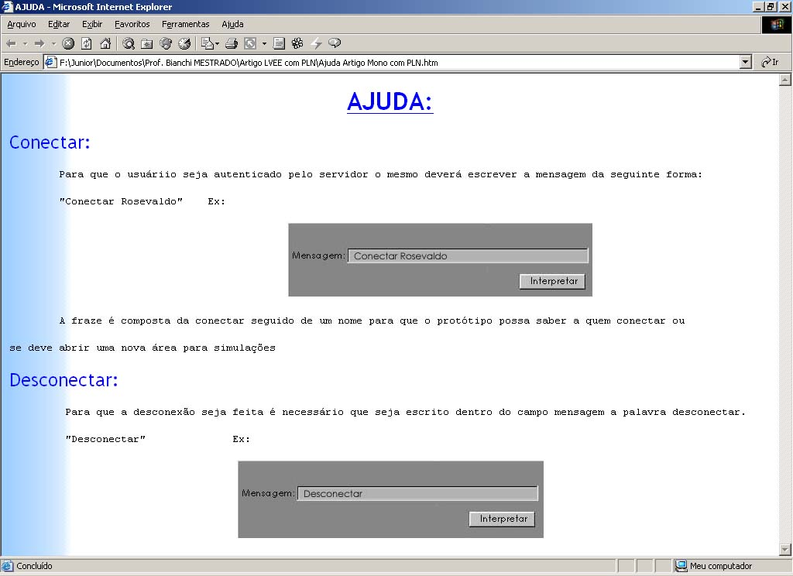

Figura 12:
Tela de ajuda

- Considerações finais
O processamento de linguagem natural usado para melhorar a usabilidade na interação homem-computador em sistemas que possuem AV parece ser bastante promissor, uma vez que, a interação pode ser bastante difícil para determinados usuários que não possuam muita afinidade com o domínio da aplicação, e a informática num segundo momento, facilitando assim a utilização do LVEE. Contudo, vale ressaltar que o PLN foi desenvolvido em PROLOG com o auxílio da gramática de cláusulas definidas e está sujeito a ambigüidades de sintaxe que são ocasionadas pelos limites da mesma.
Além disso, o uso do LVEE poderia ser empregado de forma multiusuário, que é o próximo passo a ser seguido. Contudo, foi necessária primeira a consolidação do ambiente monousuário.
Também, há necessidade de aumentar o domínio da gramática, o que permitiria que o LVEE, por exemplo, pudesse realizar movimentos de visões, tais como: rotacionar e transladar o experimento.

- Referências Bibliográficas

[1] Meiguins, S. B.; et al. Manipulação de Avatares usando Linguagem Natural: uma proposta de interação VRML, JAVA e PROLOG, In anais do 5º Simpósio de Realidade Virtual da SBC. Págs. 126-138. Fortaleza – CE. 2002.
[2] SOARES, Cristiano L. Soares, Junia C., Rosângela P, Reengenharia de Interfaces com Realidade Virtual Considerando o Paradigma de Orientação a Objetos, IV Workshop sobre fatores Humanos em sistemas computacionais, 2001.
[3] MEIGUINS, S. B.; et. al. Tecnologias de Realidade Virtual para o auxílio do aprendizado em sala de aula de circuitos elétricos. Anais do VI Workshop de Informática na Escola. Pág. 81 (CD). Curitiba (PR) 2000.
[4] FENICAL, L. H. PSpice: A Tutorial. Regents/Prentice Hall. 1995
[5] TERRA, ERNANI. Curso Prático de Gramática. Editora Scipione; São Paulo 1992;
[6] PALLAZO, Luiz A. M. Palazzo, Introdução à programação: PROLOG, ed. Universidade Católica de Pelotas, 1997.

Departamento de Engenharia Elétrica - Universidade Federal do Pará (UFPA), C.P. 8619 - CEP 66075-900 Belém - PA – Brasil, grvufpa@grupos.com.br
Área de Ciências Exatas e Tecnologia - Centro de Ensino Superior do Pará (CESUPA), Avenida Governador José Malcher, 1963 CEP 66060-230 - Belém – PA – Brasil.

